1.北京中瑞祥试管振荡器 摇床 型号：ZRX-28397
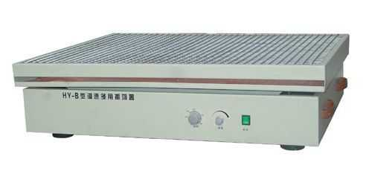
试管振荡器是植物、生物、微生物、遗传、病毒、医学、环保等科研、教育、生产部门不可缺少的实验设备，是一种既能培养制备生物样品，又能适合小批量生产的生化仪器。
技术参数：
1、振荡频率：80～200次/分

2、振荡幅度：40mm

3、电 源：220V±10 50Hz

4、功率消耗：60W

5、最大负荷：5Kg

6、连续工作时间：24小时

7、环境温度：－10～50℃

8、相对温度：＜85％

9、整机重量：11Kg

10、外形尺寸：52×30×24cm

